Курс «Геология нефти и газа»
Преподаватель: доцент
кафедры ГРПИ ИПР ТПУ
к.г.-м.н. ______________ Ковешников А.Е.
Контрольная № 1 (Корреляция раннемеловых отложений)

На 5 вариантах, предложенных для исполнения работы студентам помещены разрезы четырёх скважин, вскрывших нижнюю часть ачимовской толщи и всю баженовскую свиту со стандартным каратажом (кривые ГИС, именуемые ПС и КС).
Скважины совмещены по подошве баженовской свиты (горизонт IIА).
Последовательность действий по выполнению контрольной работы:
Рассмотрим 4 представленные на рисунке 2 колонки скважин. Здесь мы должны различать глубины вскрытых бурением отложений; кривые ГИС полученные методом «потенциалов собственной поляризации» или «ПС» и методом «кажущегося сопротивления» или «КС». Кривая КС показана сплошным красным цветом (рис. 2), а кривая ПС черной тонкой линией (рис. 2).
Глубина показана в отрицательных величинах, так как высчитывается от нулевой отметки в глубину с интервалом в 100 м.
- Для расчленения разреза применяем анализ разреза на сновании таблицы Муромцева (рис. 1.). Определившись с тем, что на разрезе песчаники, что алевролиты, а что – глины.
Рис. 1. Таблица А.А. Муромцева
- Рядом с приведенными кривыми КС и ПС, именуемыми «стандартный каротаж» рисуем полоску в вертикальном направлении, где будет показан литологический состав пород, кровля и подошва пласта ачимовской толщи, которую нам нужно будет найти. Эта полоска называется «колонкой литологического состава пород».
- По приведенной таблице выделяем песчано-алевритовые прослои. Для этого, на рисунке кривой ПС определяем минимальное значение кривой ПС, и принимаем эту линию на единицу. Линию глин, (максимальные значения кривой ПС) принимаем за нуль. Условно делим участок от нуля до единицы на пять отрезков, из которых два со стороны минимума будут соответствовать песчаникам, следующие 2 будут соответствовать алевролитам, а пятый отрезок будет соответствовать глинам или аргиллитам. Определяем, где в разрезе начинается и где заканчивается изменение кривой ПС в сторону минимальных значений (это будут линии кровли и подо=швы песчано-алевролитового плата).
- Все выделенные глины (выше и ниже песчано-алевролитового пласта) прорисовываем соответствующим условным знаком (рис. 2).
- Пласт (отклонение в сторону минимума кривой ПС) рассматриваем более внимательно. Все участки кривой ПС, которые соответствуют двум минимальным отрезкам (песчаники) проецируем на колонку скважины, а разделяющие их прослои идентифицируем либо как алевролиты (если зигзаг кривой ПС не доходит до участка глин) или как глины (если участок кривой ПС касается линии глин или прорисовывает по линии глин определенный участок разреза скважины). В самом сложном случае, если трудно разобраться, или если мы имеем дело с очень частым переслаиванием песчано-алевритовых и глинистых пород в пределах песчано-алевролитового пласта, тогда можно просто нарисовать условный знак, в котором нужно совместить обозначение песчаников, алевролитов и аргиллитов в виде полосок соответствующего крапа (рис. 2). В этом случае в условные знаки вносится соответствующий знак и приводится его краткое описание.
- Определяем кровлю баженовской свиты. Так как в нижней части разрезов скважин разрез представлен глинистыми породами, то провести кровлю баженовской свиты можно только при анализе кривой КС. Эта граница определяется по появлению второй записи кривой КС в нижней части колонок скважин, и находится непосредственно над показанной на них подошвой баженовской свиты. Здесь при второй или третьей записи каждая последующая запись сжимается в 10 раз. По появлении вертикальной линии в записи кривой ПС обозначающей аномальные значения этой кривой, проводим вернюю границу баженовской свиты. Объединяем выделенные интервалы баженовской свиты в единый пласт и разрисовываем соответствующим условным знаком (рис. 2).
- Кровля самого верхнего песчаного прослоя из расположенных близко прослоев является кровлей всего пласта, а подошва самого нижнего прослоя является подошвой всего пласта. При этом под пластом понимается группа близко расположенных песчаных и алевритовых слоев, выделяющихся на фоне вмещающей глинистой породы, перекрывающей и подстилающей пласт. Отнесение к пласту далеко отстоящих прослоев, превышающих суммарную мощность пласта не допустима.
- После того, как намечены пласты по всем четырём колонкам, соединяем все кровли пласта и все подошвы пласта. Все породы, попавшие внутрь этой полосы являются нижним пластом ачимовской толщи, который нам и требовалось найти. Отдельно соединяем кровлю баженовской свиты.
- Наносим все условные знаки на колонки скважин. При этом, разрез подразделяем на отрезки с приблизительно одинаковой картиной поведения кривой ПС согласно приведенной таблицы. Весь разрез колонки зарисовываем соответствующими условными знаками.
- Если пласт закончился не в крайней на рисунке скважине, а в крайней пласта нет, а есть только небольшое изменение кривой ПС, соответствующее алевролитам, близким по составу к глинам, то кровлю и подошву на той скважине, где пласт есть соединяем в виде языка в сторону той скважине, где пласта нет, а его аналогом является алевритовый прослой, так показывается выклинивание пласта (рис 2).
- Наносим на рисунок в квадратиках условные обозначения, такие как: песчаники, алевролиты, глины, битуминозность (только для баженовской свиты), частое переслаивание песчано-алевритовых и глинистых пород.
- Подписываем фамилию студента, выполнившего работу, номер группы, дату исполнения работы и сдаём на проверку.

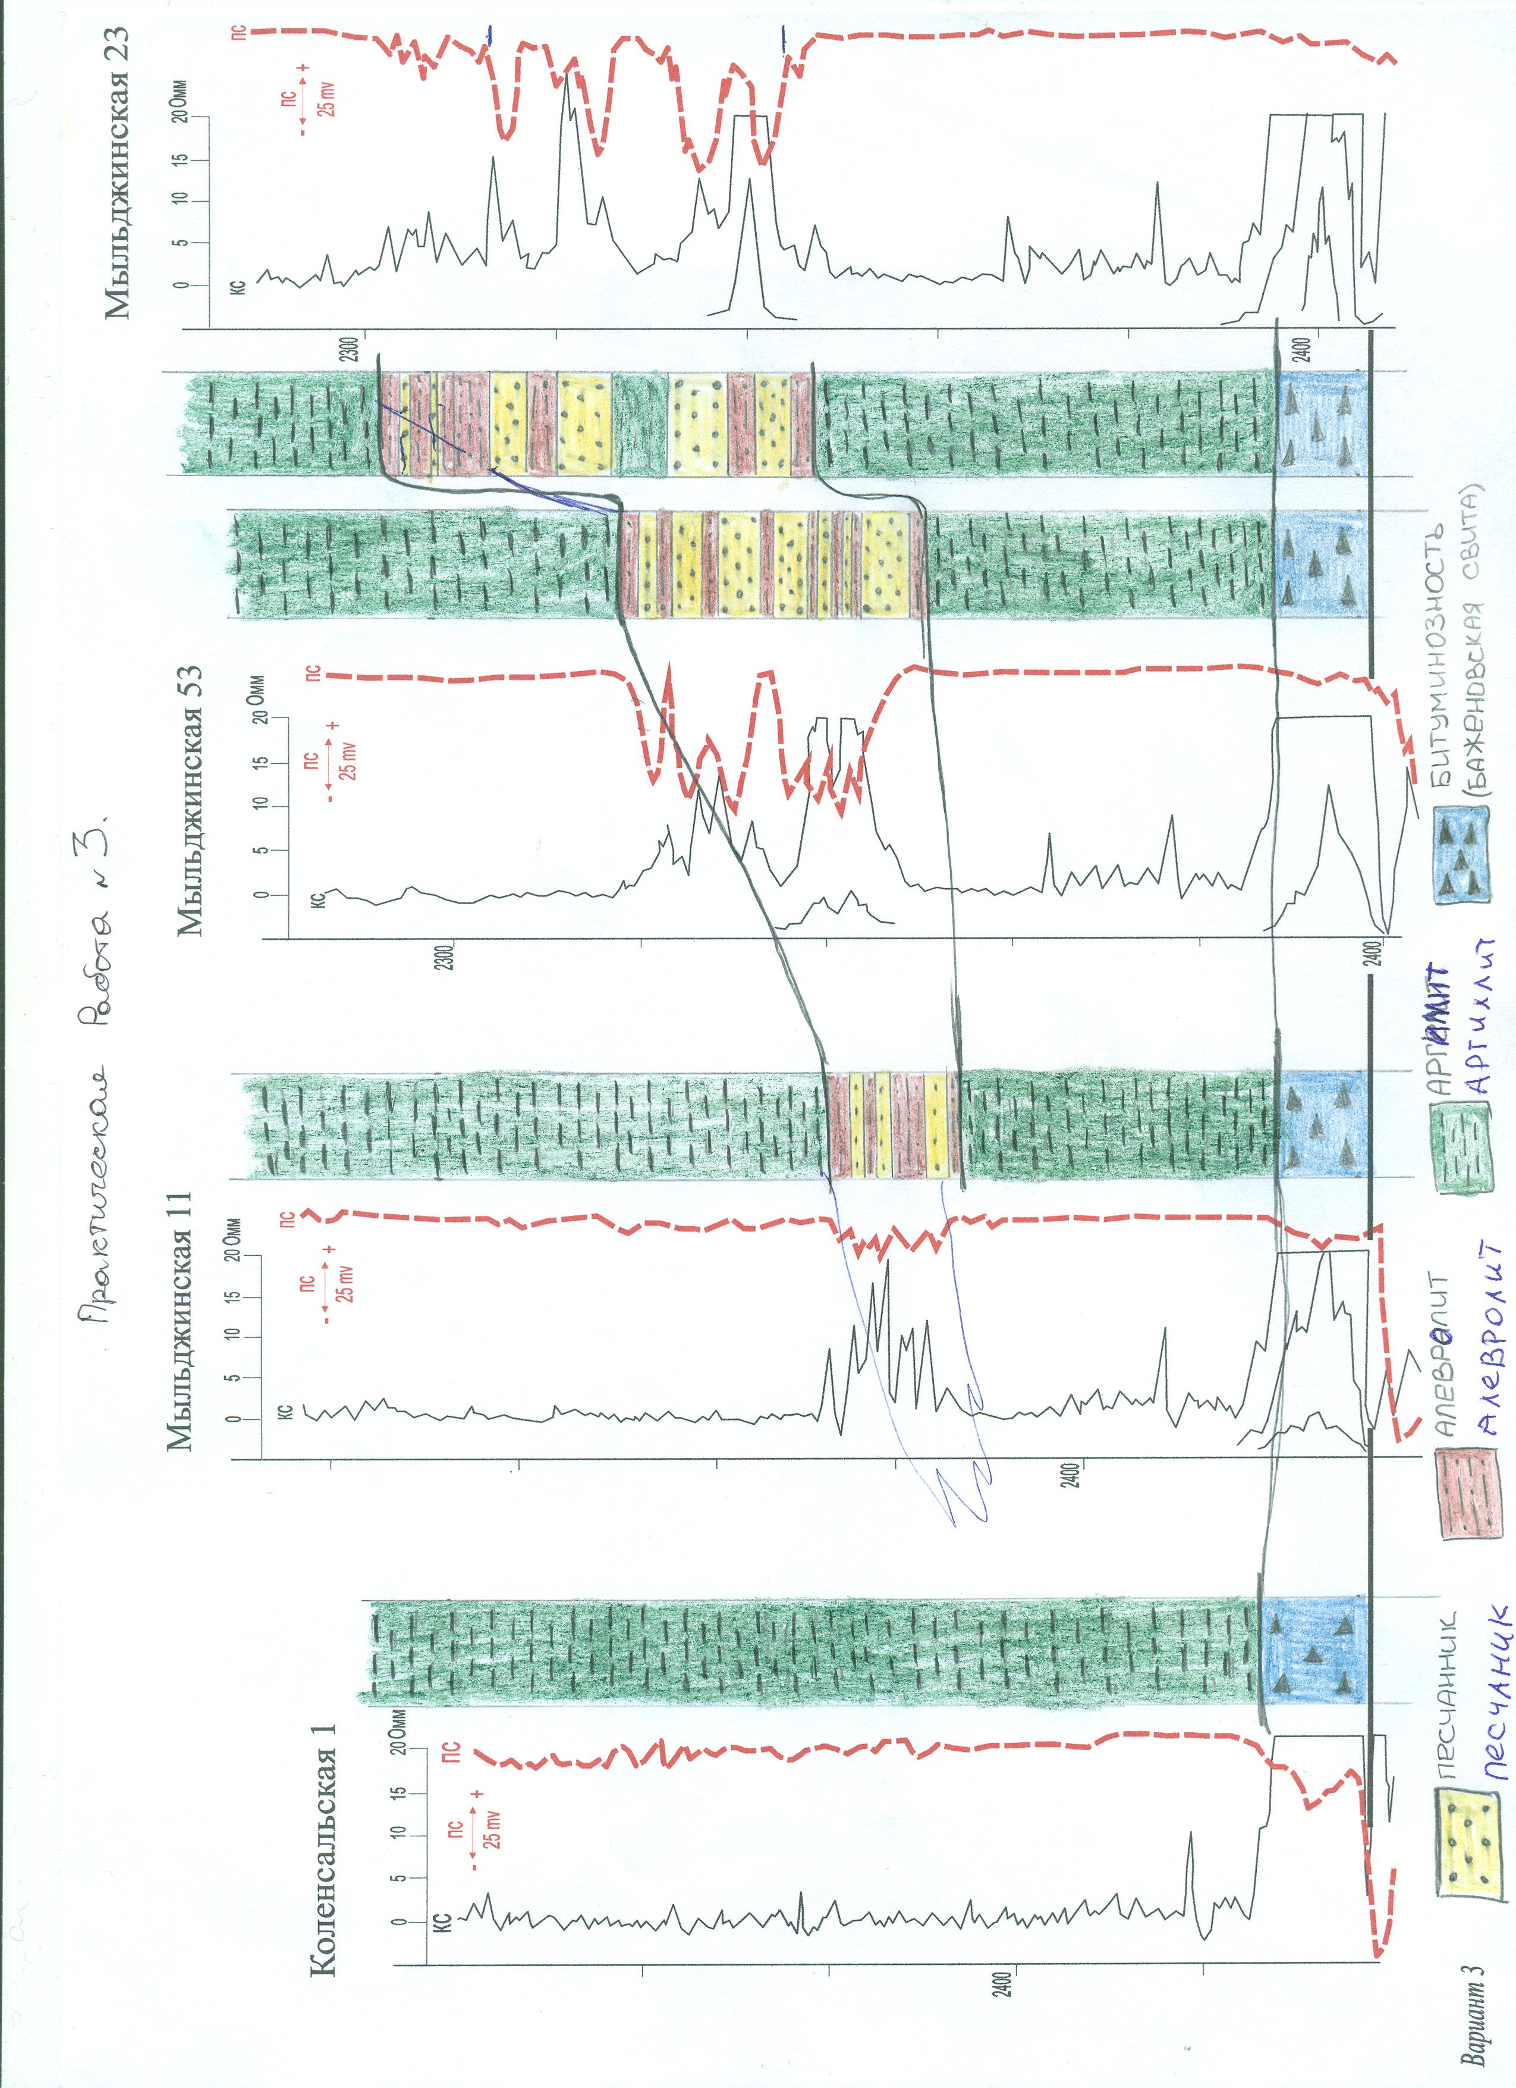
Рис. 1. Примерный вариант исполнения контрольной работы 1.

